Муниципальное автономное образовательное
учреждение дополнительного образования
Центр развития творчества детей и юношества
Каменского района Пензенской области

Мастер-класс
«Автомобиль из коробков»

Разработала
педагог дополнительного образования
Калашникова В.А.

2018 год

Мастер-класс «Автомобиль из коробков»
Цель: Сконструировать автомобиль из объемных деталей.
Задачи:
- научить конструировать простейший автомобиль из спичечных коробков;
- способствовать развитию технического мышления и пространственного воображения;
- способствовать развитию мелкой моторики рук и фантазии
Материалы: цветная бумага, ножницы, линейка, карандаш, клей ПВА, цветной картон.
Ход работы
Если ребенок любит играть за столом, то можно изготовить различные автомобили, используя бумажную тару (коробки, коробки из спичек, коробочки из-под пищевых продуктов, косметических и моющих средств), они имеют форму геометрических тел. Манипулируя ими, можно изготовить самые различные макеты и модели технических объектов.
Так самую простую модель легкового автомобиля можно изготовить из 3 спичечных коробок.
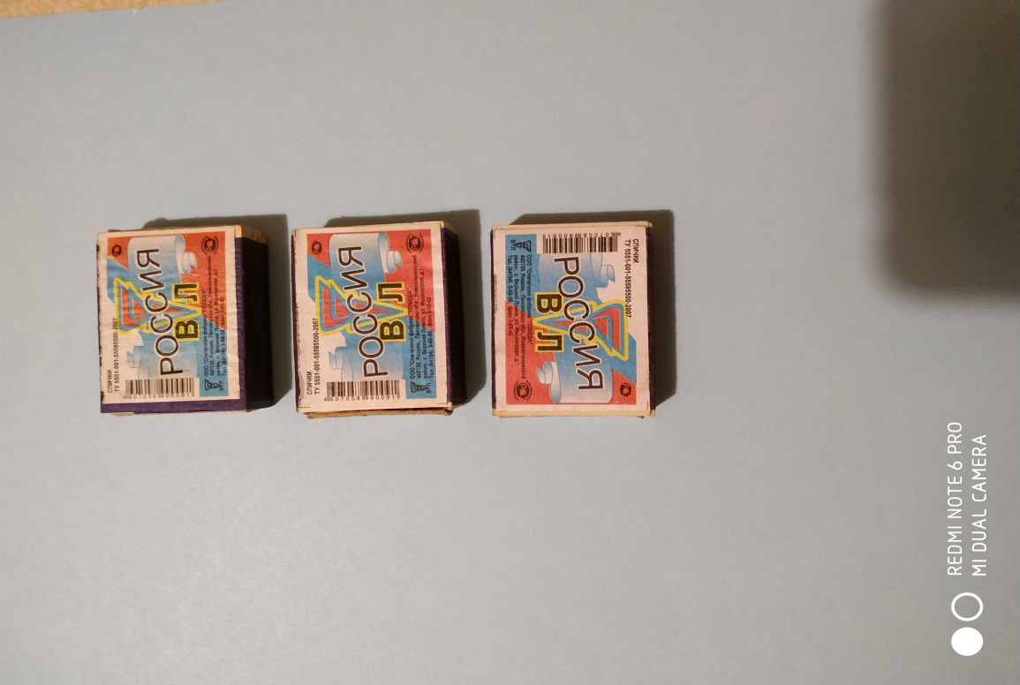
Для этого возьмите картон или цветную бумагу размером 40х100мм., приклейте на него 2 спичечных коробка, а сверху еще один.
Приложите полученную конструкцию боковой стороной к цветной бумаге.
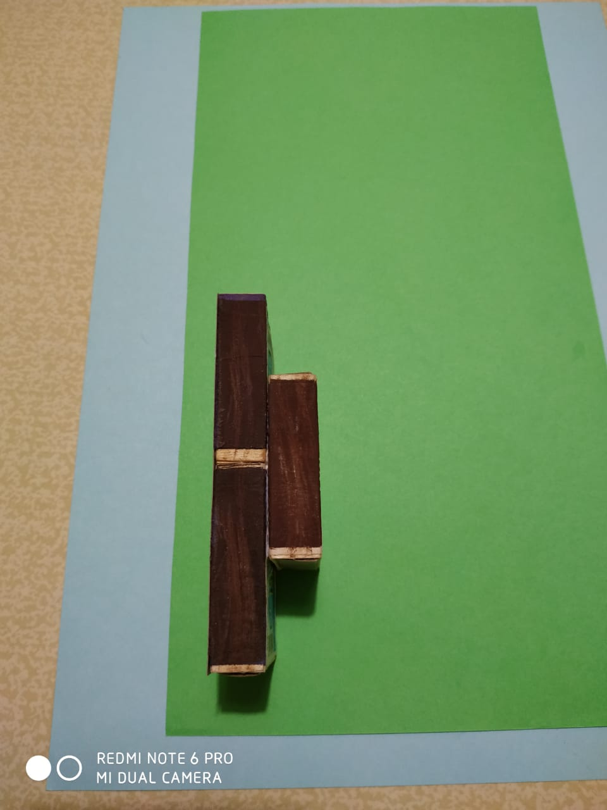
Обведите карандашом конструкцию. Получился простой чертеж. На чертеже нарисуйте клапаны (я их заштриховала). Клапаны нужны для того, чтобы работа получилась аккуратной.
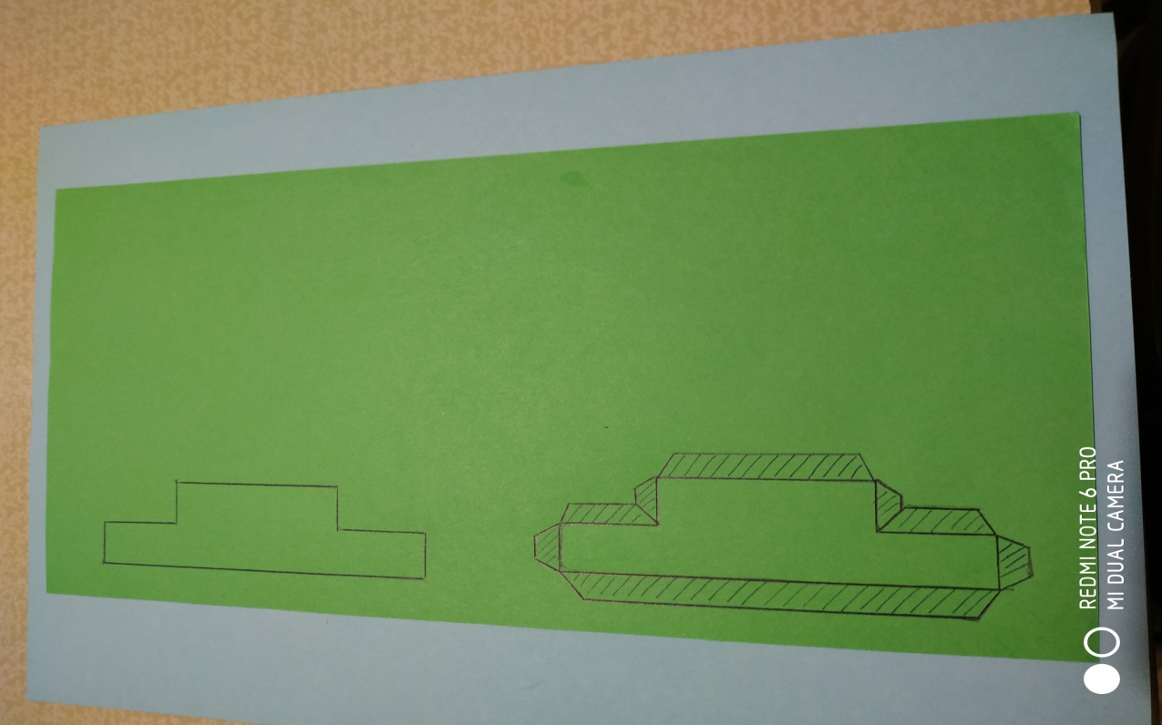
Сложите бумагу пополам и вырежьте по контурным линиям. У вас получится две заготовки.
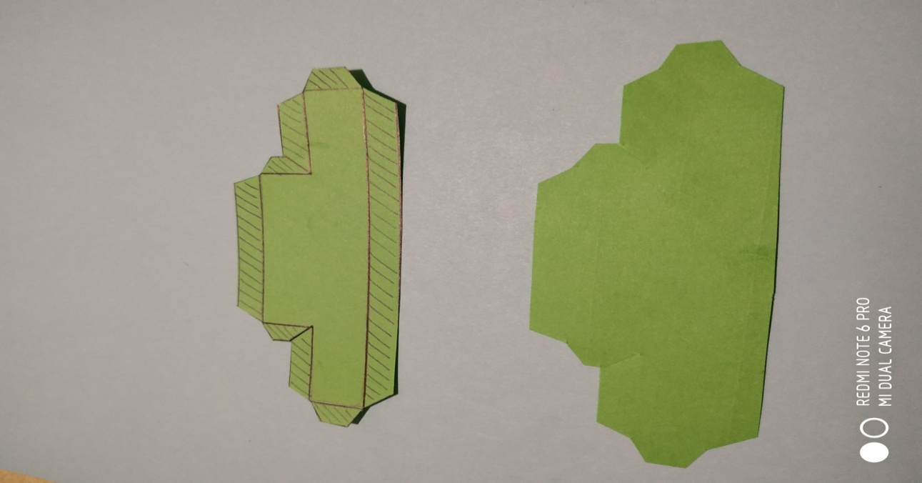
Заготовки приложите к конструкции из коробков и приклейте с двух сторон.
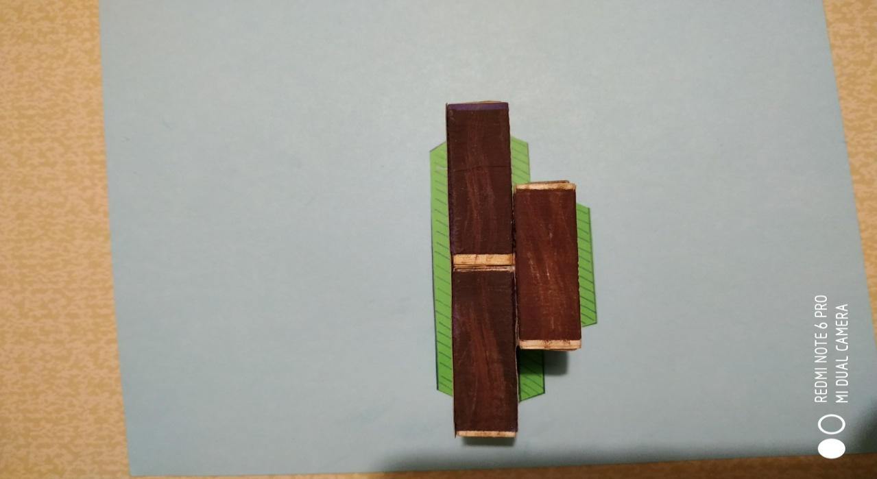
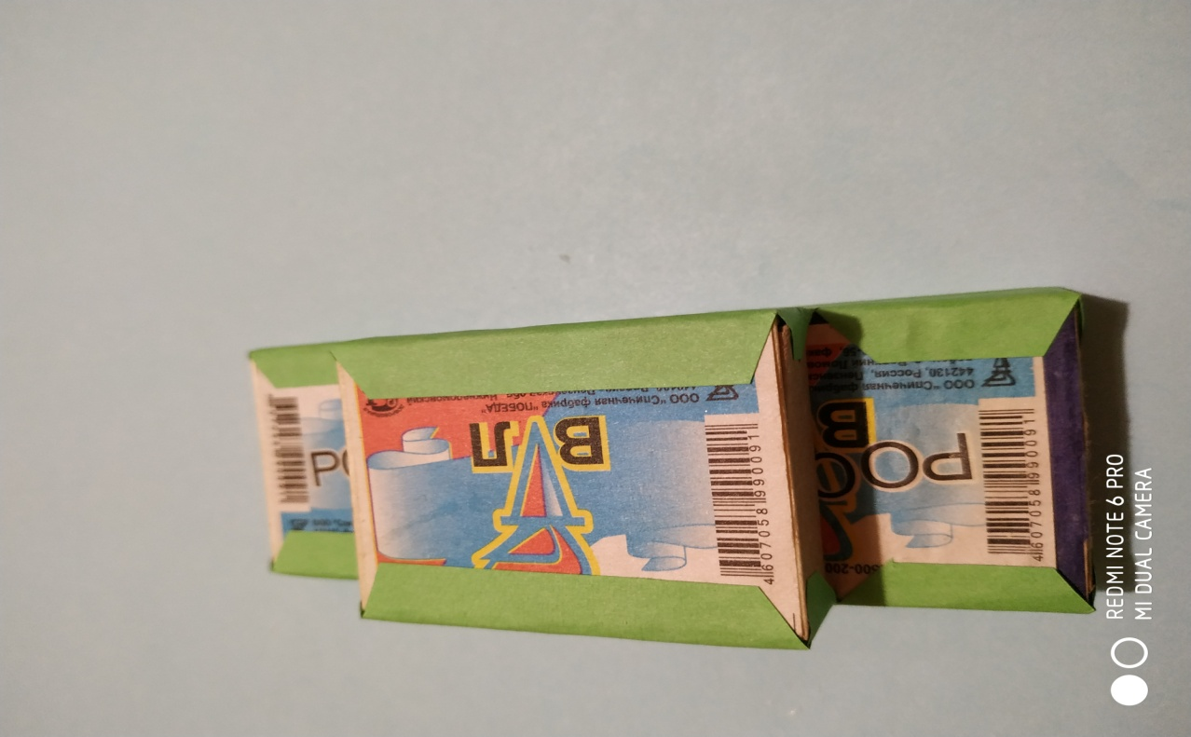
По линейке измерьте ширину коробков и нарисуйте на бумаге линию. Отрежьте бумагу по линии, у вас получится длинная полоска бумаги приблизительно размером 42х300 мм.
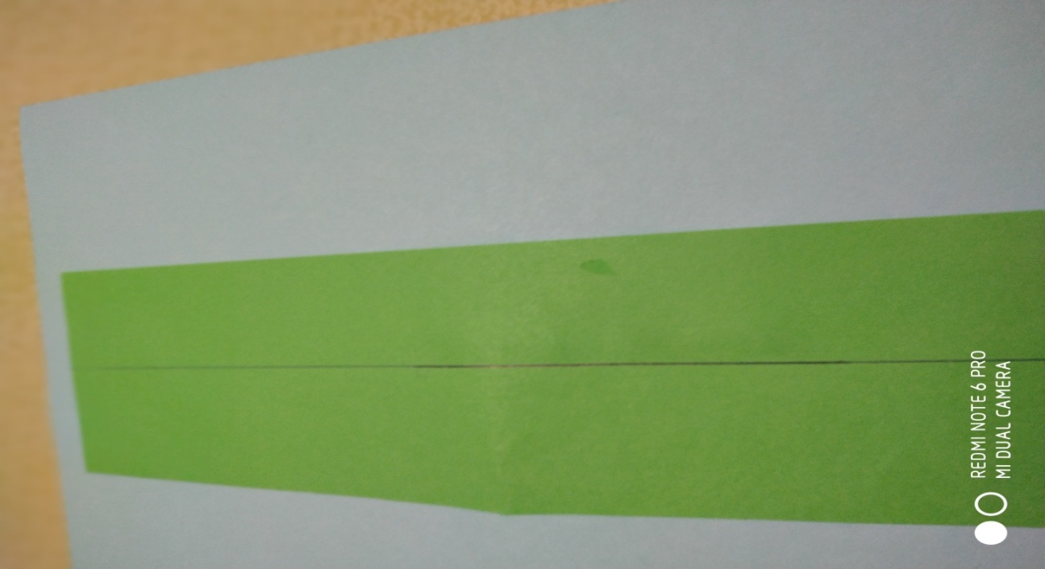
Намажьте клеем ПВА верхнюю часть коробков. Полоску бумаги приложите к середине верхнего коробка и приклейте.
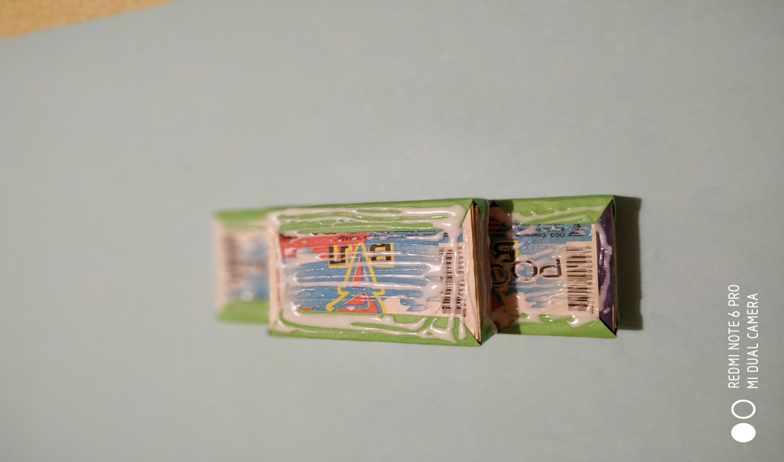
Оставшуюся часть полоски цветной бумаги приклейте к низу.
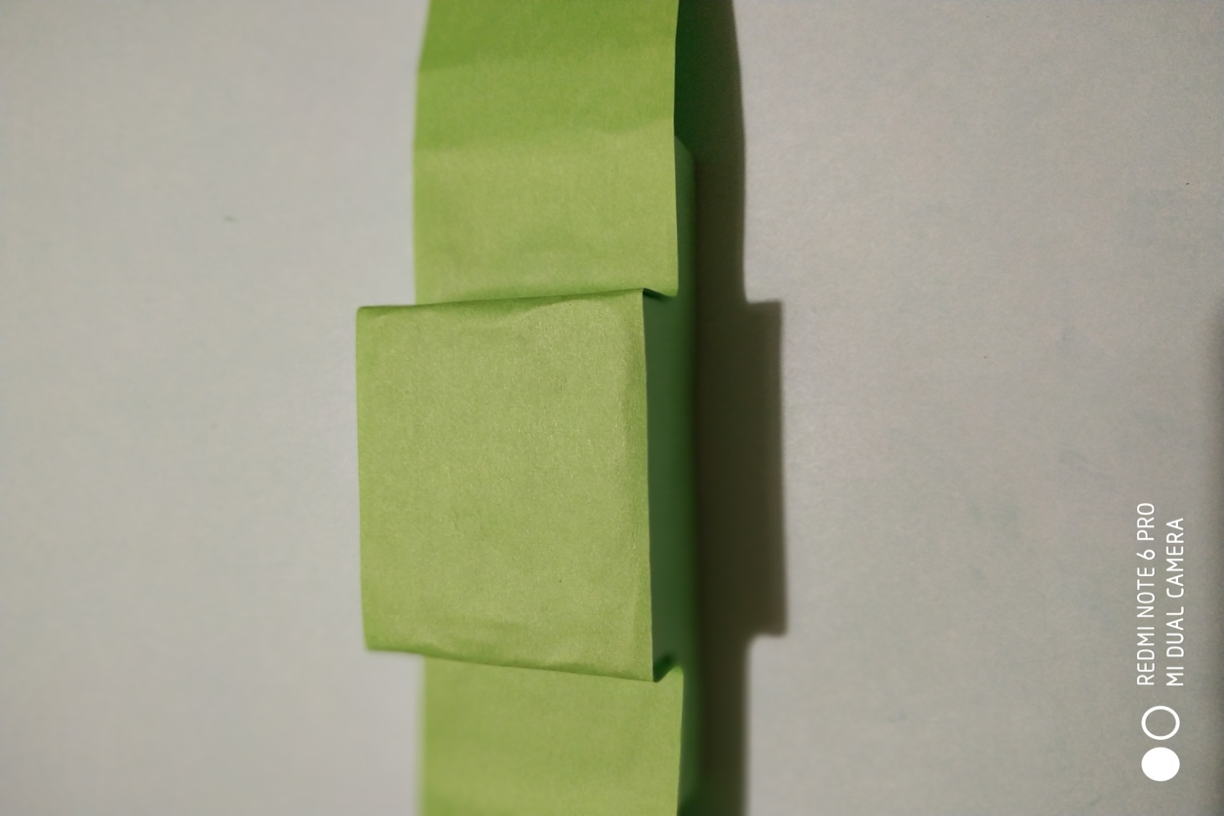
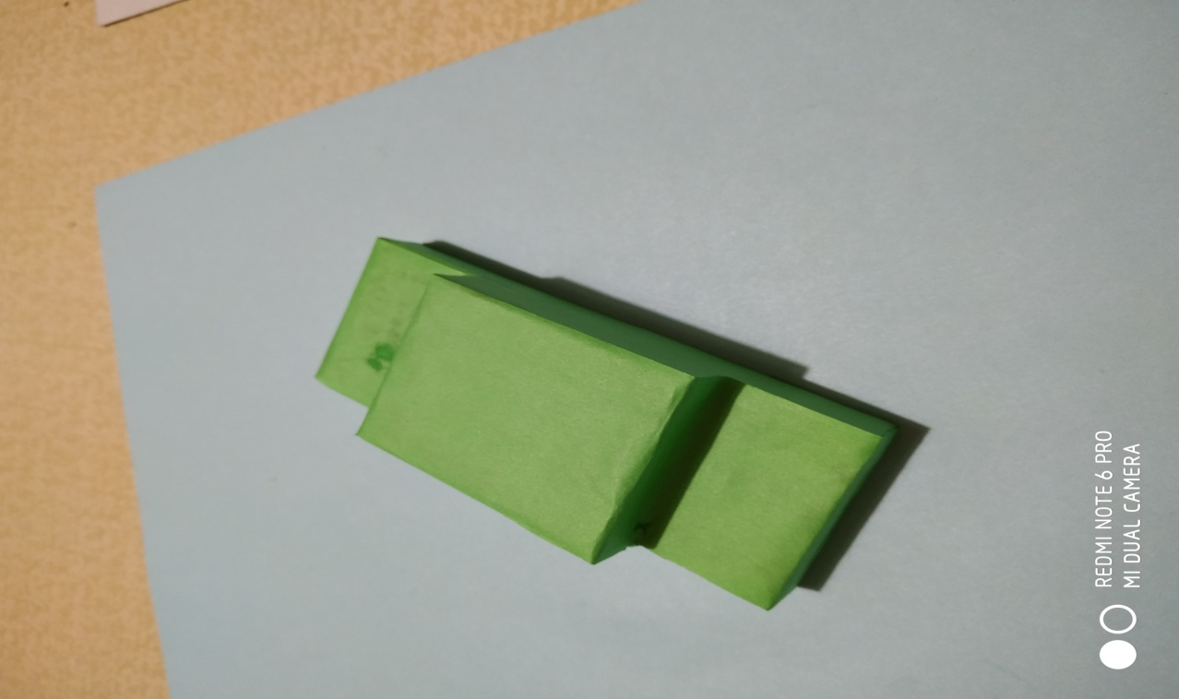
Приступим к оформлению автомобиля. На бумаге голубого или белого цвета начертите прямоугольники размером 100х700 мм и 100х350мм.
Сложите бумагу пополам и разрежьте по линиям. У вас получится 2 полоски бумаги 100х700 мм и две полоски размером по 100х350 мм. Полоски бумаги размером 100х700 разрежьте посередине, с одной стороны надрежьте наискосок и приклейте боковые окошки.
Полоски бумаги 100х350 мм надрежьте наискосок с двух сторон и приклейте переднее и заднее окошки.
Прорисуйте фломастером или ручкой дверцы автомобиля.
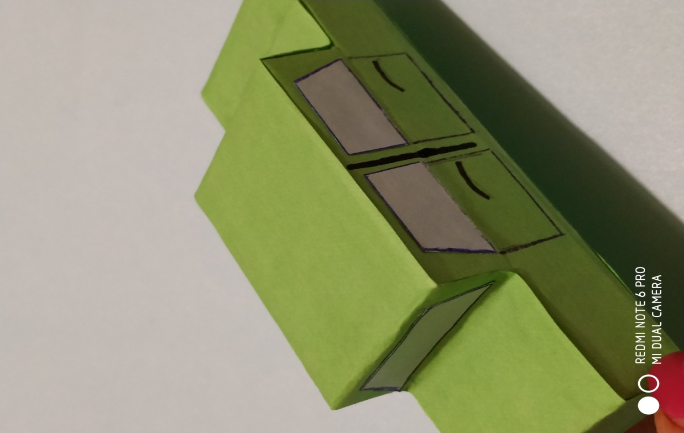
На полоске картона черного цвета нарисуйте 4 кружочка, сложите полоску посередине и вырежьте кружочки. У вас получится 8 кружков. Затем склейте по два кружка между собой. Вот и получилось 4 колеса.
На колёса приклейте кружочки меньшего размера из серебристой бумаги.
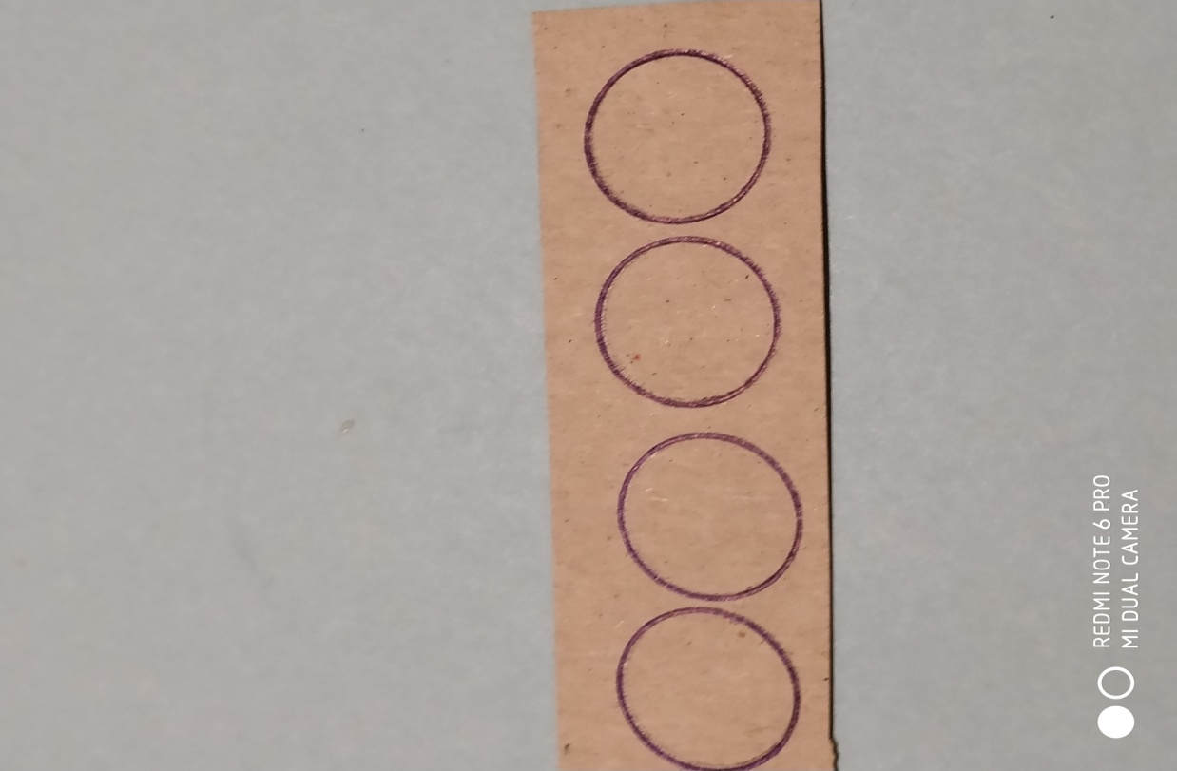
Приклейте колеса к автомобилю.
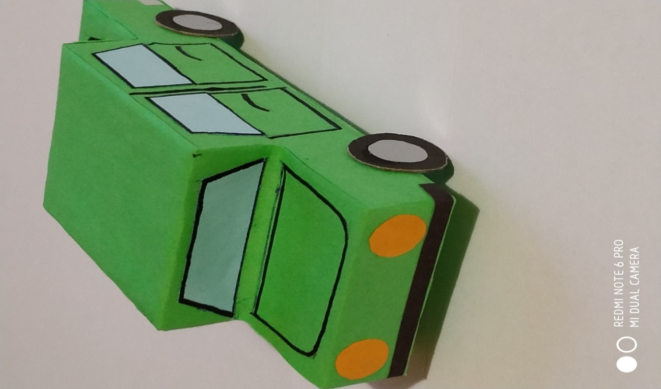
Нарисуйте на бумаге оранжевого или желтого цвета кружочки или прямоугольники для фар, вырежьте и приклейте.
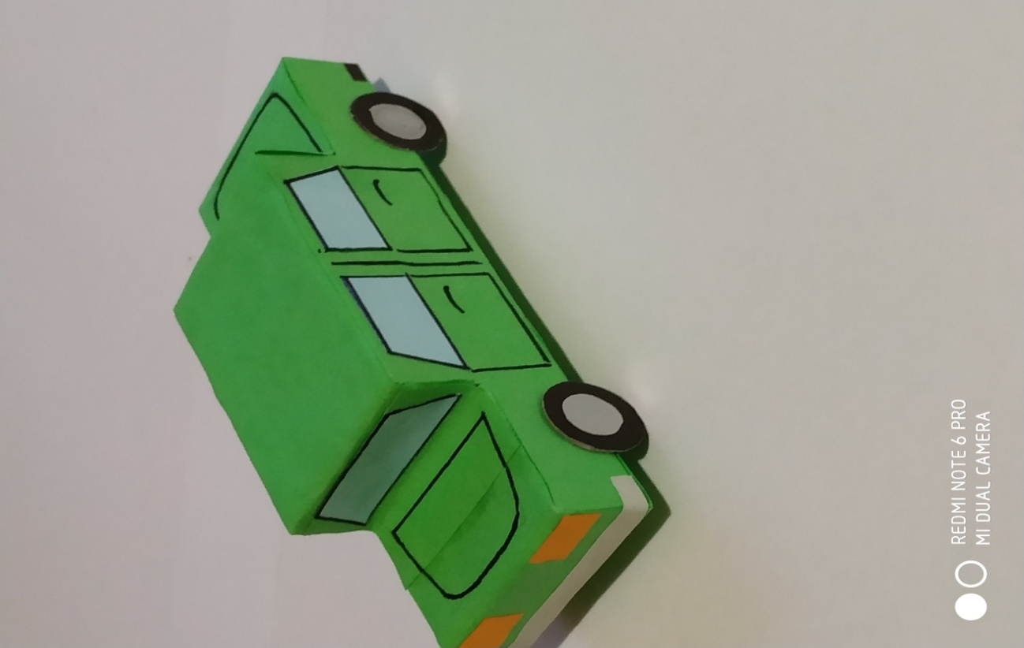
Вот такой автомобиль у нас получился!

